II. Схематизация условий разработки нефтяных залежей
2.1. Общие положения
При разработке нефтяных месторождений происходит фильтрация пластовых и нагнетаемых с поверхности в пласт флюидов, во время которой происходит замещение нефти водой. Поэтому знание законов фильтрации жидкостей, газов и их смесей, а также законов вытеснения их друг другом из пористой среда необходимо для правильного понимания процессов, протекающих в недрах при разработке нефтяной залежи. Тем более это необходимо для проектирования систем разработки, отличающихся максимальной экономической эффективностью.
Основные закономерности и показатели процессов фильтрации и вытеснения жидкостей и газов в пористой среде зависят от множества факторов, связанных с физическими характеристиками пласта, пластовых жидкостей, формой контуров нефтеносности, схемой размещения я режимами работы скважин. Все эти факторы, реально влияющие на технико-экономические показатели процесса разработке нефтяной залежи, сложным образом меняются во времена я пространстве.
В связи с этим решить задачу выбора оптимальной системы разработки непосредственно прямым путем в настоявшее время не представляется возможным. Одновременный точный учет всех факторов, влиявших на процесс разработки, приводит к непреодолимым математическим трудностям. Поэтому различные принципиальные схемы процесса разработки рассчитывают и анализируют для идеализированной расчетной схемы, более или менее полно отражавшей реальные условия работы залежи.
Таким образом, при гидродинамических расчетах процесса обводнения и определении нефтеотдачи реальные, неоднородные по параметрам к свойствам флюидов пласты заменяют расчетной схемой. Процесс составления расчетной модели пласта принято называть схематизацией условий разработки залежи.
Схематизация условий разработки сводится к решению следующих задач:
1) залежь нефти сложной конфигурация приводят к форме полосы, круга или к соотношению этих простейших геометрических фигур;
2) заменяют внешний и внутренний контуры нефтеносности одним условным расчетным контуром или залежь нефти с обширными водонефтяными зонами - слоистым пластом;
3) заменяет пространственную задачу плоской путей приведения пластовых и забойных давлений к некоторой условной плоскости;
4) выбирают и обосновывают основные параметры пласта и свойства пластовых жидкостей. Выбирают закон распределения основных физических характеристик пласта и пластовых флюидов;
5) выбирают и обосновывают расчетную модель вытеснения нефти из пористой среды.
В процессе разработки условия работы залежи непрерывно изменяются. Поэтому расчетная модель также должна меняться во времени. Это, конечно, значительно усложняет расчеты. Поэтому в первом приближения принимают расчетную модель пласта неизменной - в течение отдельного этапа или всего срока разработки.
Нефтяные залежи не имеют в плане правильной геометрической формы. Процесс разработки залежи неправильной геометрической форм аналитически не может быть рассчитан вполне точно.
Поэтому задача может быть решена в двух направлениях. Можно получить точное решение при помощи электрического моделирования процесса фильтрации. Для приближенного решения задачи возможна аппроксимация истинной формы залежи такими формами или частями форм и их сочетаниями, которые поддаются аналитическому расчету.
Как показали соответствующие исследования, во многих случаях можно заменить истинную форму залежи правильной геометрической формы, соблюдая при этом известные правила, позволяющие подучить результата расчетов с возможно меньшей погрешностью [1-5].
Способ аппроксимации может быть различным в зависимости от целевого назначения гидродинамических расчетов. Так, для предварительной схемы разработки можно применять менее точную аппроксимацию, чем для проекта.
Методика гидродинамических расчетов наиболее простая и лучше всего разработана для двух форм залежей: полосовой и круговой.
Под полосовой залежью подразумевают залежь, лежащую между двумя параллельными прямыми простирающимися по обе стороны неограниченно. Этими прямыми линиями могут являться либо контур нефтеносности литологического или тектонического экрана, либо два контура нефтеносности, либо линии разрезания залежи водонагнетательньми скважинами.
Круговая залежь ограничена контуром нефтеносности правильной круговой формы.
Часто овальную форму залежи представляется целесообразным преобразовывать в залежь, имеющую форму кольца. При этом необходимо соблюдать следующее правило. Длина внешнего периметра кольца должна быть равна длине расчётного контура нефтеносности, а площадь кольца – площади реальной залежи в пределах расчётного контура нефтеносности.
Как показали сравнения решений [5] полученных на электроинтеграторе, с гидродинамическими расчетами замена реальной формы залежи кругом дает хорошие результаты при отношении длин осей залежи 3 : 1 и меньше. При большем отношении длин осей для расчета целесообразно заменить реальную залежь полосовой.

1. Пример решения задачи по схематизации полосообразной залежи
При решении этой задачи на реальной залежи (на структурной карте) в соответствии с выбранной сеткой размещают добывающие и нагнетательные скважины. Определяют длины рядов скважин и контуров нефтеносности, рассчитывают площади нефтеносности и объемы нефтенасыщенных пород в каждом характерном элементе залежи: внутри контуров нефтеносности и между рядами скважин. Определяют среднее значение нефтенасщенных толщин пласта. Эта величина может быть найдена как средняя арифметическая при небольшом количестве скважин. При большом объеме исходных данных за среднюю толщину нефтеносного пласта можно принять средневзвешенную толщину по площади или математическое ожидание.
Задача 2.1. Привести залежь А с размещенными на ней скважинами к расчетной схеме полосовой залежи (рис. 2.1. а).
Исходные данные: Длина залежи в = I0 км. Ширина а = 2,5 км². Площадь залежи внутри контура нефтеносности S = 22 км². Расстояние от контура нефтеносности до первого ряда скважин L₁ = 500 м, расстояние от первого ряда до второго L₂ =500 м, расстояние от второго до третьего ряда L₃ = 300 м. Расстояние между скважинами в рядах:
Общий объем нефтенасыщенных пород в пределах внешнего контура нефтеносности V_{общ} = 234,74×10⁶ м³, объем пород между внешним контуром и первым рядом V_{1,} между пятым рядом и внешним контуром V₂ одинаковы и равны 53,35×10⁶ м³; между первым и вторым рядами V₂, а также между четвертым м пятым рядами V₅ одинаковы и равны 42,68×10⁶ м³ объем пород между вторым и третьим рядами V₃, третьим и четвертым рядам V₄ равны, V₃=V₄=21,34×10⁶ м³. Длины рядов скважин равны, м: В₁ = 10,4 ; В₂ = 8,3 ; В₃ = 6 ; В₄ = 8,7 ;В₅ = 11.
К схематизации формы залежи
а)

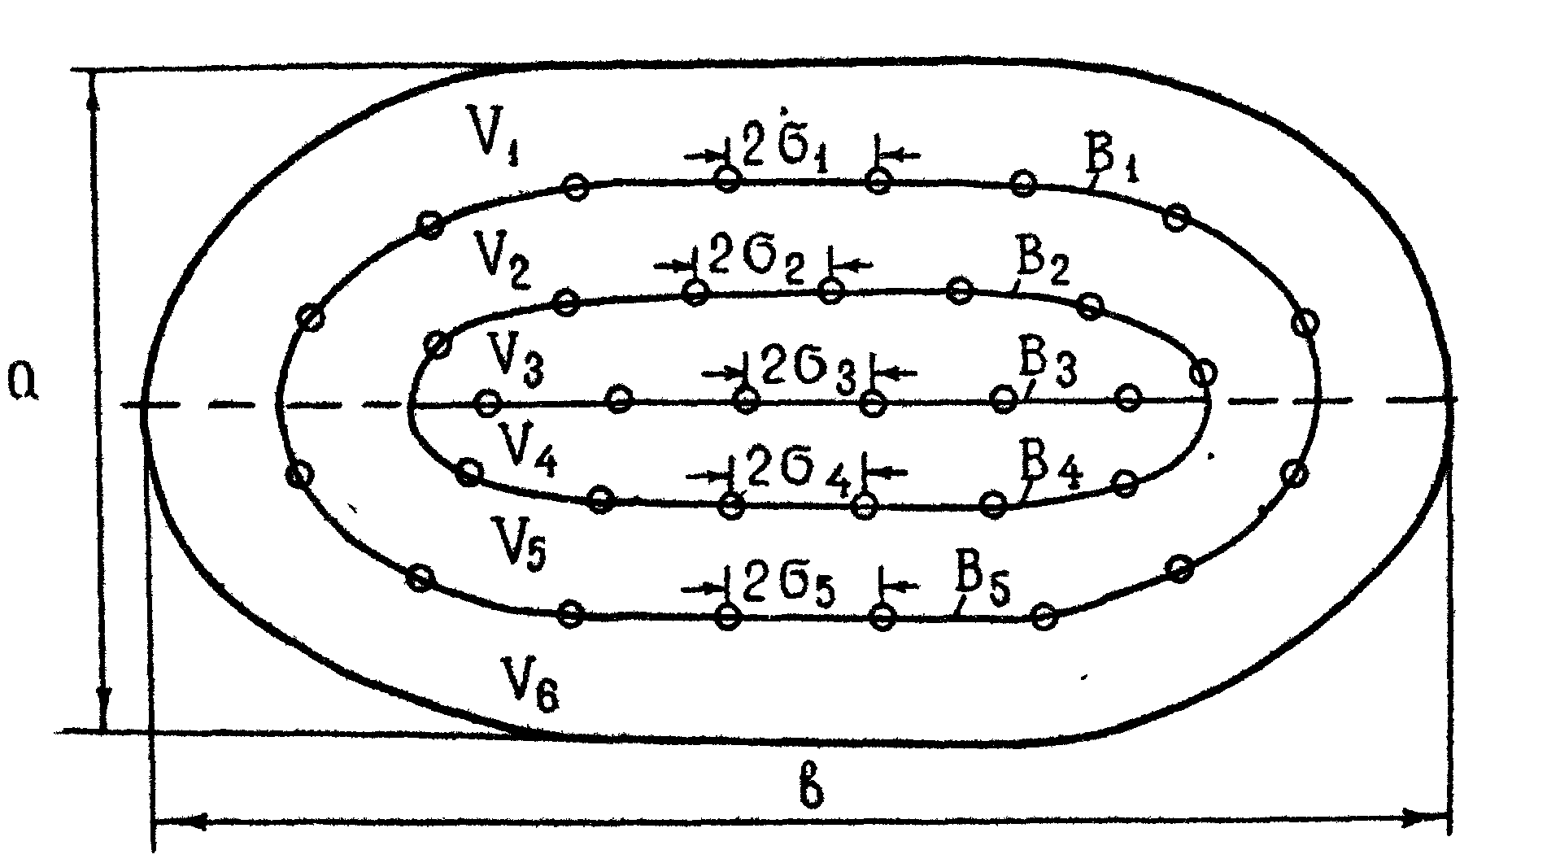

б)

Рис.2.1. Схематизация формы залежи
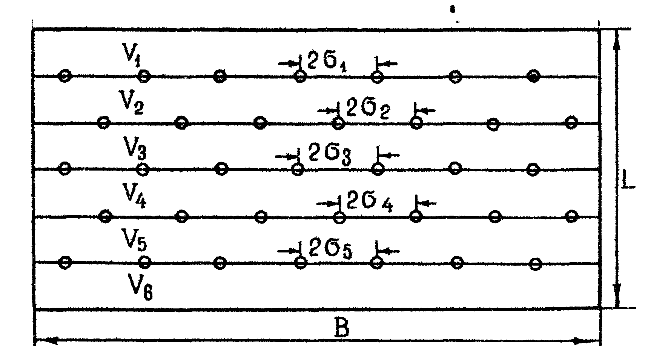
Количество скважин в рядах: n₁ = 21; n₂ = 16; n₃ = 20; n₄ = 17 и n₅ = 22.
На залежи пробурено 12 разведочных скважин, в которых были определены нефтенасыщенные толщины пласта и получены следующие данные, м: 9,4; 9,8; 10,6; 1,75; 12,24; 8,04; 8,65; 13,50; 12,37 и 10,35.
Решение задачи. Составление расчетной схемы полосообразной залежи производится в следующей последовательности.
1. Определяют отношение в:а. В данном случае оно равно 4. Поэтому в соответствии с вышеприведенными рекомендациями реальную залежь следует заменить полосовой залежью.
2. Определяют среднее значение нефтенасыщенной толщины пласта. В данном случае из-за малости объема информации среднюю толщину пласта находим как среднеарифметическую, она равна h = 11,2 м.
3. За ширину расчётной залежи принимаем среднюю длину рядов скважин:
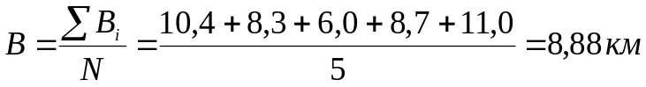.
4. Исходя из равенства объемов нефтенасыщенных пород в соответствующих элементах залежи, находим расстояния между рядами скважин по формуле:
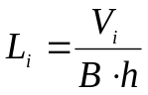
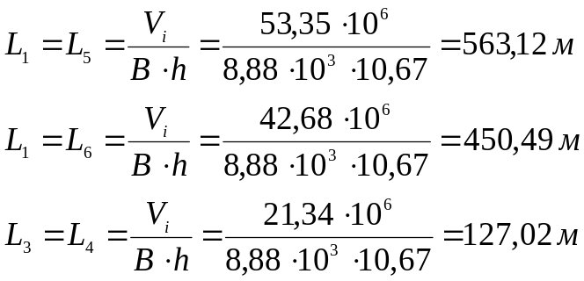
5. Из условия равенства количества скважин в рядах на карте и на схеме определяем расстояние между скважинами в рядах 2σ_{i} по формуле:
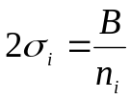.
Получим: 2σ₁ = 422м; 2σ₂ = 555м; 2σ₃ = 440м; 2σ₄ = 522м; 2σ₅ = 403м.
По результатам расчётов строим схему модели пласта (рис.2.1.,б), которая будет использована при проведении гидродинамических расчётов.

2.2.2. Задача для самостоятельного решения по схематизации полосообразной залежи
Задача 2.2. Привести залежь B с размещенными на ней скважинами к расчетной схеме полосовой залежи. Найти основные линейные размеры расчетной залежи по исходным данным, приведенными в табл.2.1. Построить приближенную схему реальной залежи и теоретическую медаль расчетной залежи на миллиметровой бумаге.
Таблица 2.1
Исходные данные к задаче по схематизации формы залежи (рис.2.1, а)
Параметры реальной залежи | Варианты
Параметры реальной залежи | 1 |  | 2 |  | 3 |  | 4 |  | 5 |  | 6 |  | 7
1. Длина, км  2. Ширина, км  3. Объёмы нефте-насыщенных пород, ×10⁶, м³ | 11,30  3,20 |  | 9,0  2,0 |  | 16,7  3,7 |  | 11,2  3,1 |  | 17,5  4,5 |  | 14,3  3,3 |  | 18,6  3,4
V_{общ} | 517,40 |  | 218,8 |  | 862,9 |  | 390,8 |  | 1026,3 |  | 372,2 |  | 590,8
V₁ | 100,70 |  | 41,5 |  | 160,7 |  | 72,8 |  | 194,5 |  | 75,1 |  | 108,4
V₂ | 88,40 |  | 35,8 |  | 147,9 |  | 64,3 |  | 180,0 |  | 56,4 |  | 101,0
V₃ | 71,20 |  | 31,3 |  | 127,1 |  | 56,3 |  | 157,0 |  | 50,8 |  | 91,7
V₄ | 73,50 |  | 31,6 |  | 123,4 |  | 58,I |  | 150,0 |  | 52,3 |  | 89,7
V₅ | 82,30 |  | 36,3 |  | 145,3 |  | 65,9 |  | 165,3 |  | 58,7 |  | 96,9
V₆ | 101,30 |  | 42,3 |  | I58,I |  | 73,4 |  | 179,5 |  | 78,9 |  | 103,1
Длина рядов
скважин, км
b₁ | 10,8 |  | 8,5 |  | 16,3 |  | 111,9 |  | 17,2 |  | 13,9 |  | 18,2
В₂ | 9,3 |  | 7,3 |  | 14,9 |  | 10,3 |  | I5,9 |  | 12,5 |  | 16,9
В₃ | 7,0 |  | 6,5 |  | 12,0 |  | 9,1 |  | 13,0 |  | 11,3 |  | 15,0
b₄ | 9,90 |  | 7,6 |  | 14,2 |  | 10,7 |  | 14,6 |  | 13,2 |  | 16,2
В₅ | 10,10 |  | 8,9 |  | 15,5 |  | 12,3 |  | 15,8 |  | I4,3 |  | 17,5
В разведочных скважинах, пробуренных на залежи, были определены нефтенасыщенные толщины пласта. Результаты этих определений приведены в табл. 2.2.
Параметры реальной залежи | Варианты
Расстояние между рядами скважин, м  L₁ | 1 | 2 | 3 | 4 | 5 | 6 | 7
Расстояние между рядами скважин, м  L₁ | 600 | 550 | 600 | 500 | 700 | 600 | 500
L₂ | 600 | 550 | 600 | 500 | 700 | 500 | 500
L₃ | 400 | 400 | 600 | 500 | 700 | 500 | 500
L₄ | 400 | 400 | 600 | 500 | 700 | 500 | 500
L₅ | 600 | 550 | 600 | 500 | 700 | 500 | 500
L₆ | 600 | 500 | 600 | 500 | 700 | 600 | 500
Расстояние между скважинами, м
2σ₁
Расстояние между скважинами, м  2σ₁ | 600 | 400 | 500 | 400 | 600 | 500 | 500
2σ₂ | 450 | 350 | 500 | 400 | 600 | 450 | 500
2σ₃ | 450 | 350 | 500 | 400 | 500 | 450 | 450
2σ₄ | 450 | 350 | 500 | 400 | 600 | 450 | 500
2σ₅ | 450 | 350 | 500 | 400 | 600 | 500 | 500
Количество скважин в рядах
N₁
Количество скважин в рядах  N₁ | 24 | 21 | 33 | 29 | 28 | 27 | 36
N₂ | 24 | 20 | 30 | 25 | 26 | 27 | 34
N₃ | 20 | 18 | 24 | 22 | 26 | 25 | 33
N₄ | 22 | 18 | 28 | 27 | 24 | 29 | 32
N₅ | 22 | 21 | 31 | 30 | 26 | 28 | 35
Таблица 2.2
Результаты определения нефтенасыщенных толщин пласта в разведочных скважинах (к задаче 2.2)
Номер скважины | Толщина пласта по вариантам задачи, м
Номер скважины | 1 | 2 | 3 | 4 | 5 | 6 | 7
1 | 13,4 | 9,6 | 14,2 | 10,1 | 16,5 | 7,3 | 10,5
2 | 17,2 | 9,8 | 15,0 | 12,4 | 17,9 | 8,3 | 11,4
3 | 15,3 | 8,4 | 13,5 | 11,5 | 14,2 | 10,5 | 12,5
4 | 14,6 | 7,5 | 17,9 | 10,6 | 16,7 | 9,3 | 10,7
5 | 13,7 | 10,1 | 18,1 | 9,3 | 15,1 | 9,7 | 12,4
6 | 17,6 | 9,2 | 17,7 | 11,7 | 15,8 | 8,5 | 10,3
7 | 16,4 | 8,9 | 16,2 | 12,1 | 16,8 | 8,6 | 11,7
8 | 10,3 | 7,5 | 15,9 | 10,9 | 15,9 | 7,9 | 12,8
9 | 11,6 | 6,9 | 13,5 | 11,5 | 13,2 | 6,9 | 13,5
10 | 12,7 | 7,4 | 19,2 | 12,3 | 13,6 | 8,7 | 10,8
11 | 15,4 | 8,5 | 18,4 | 18,4 | 15,4 | 9,2 | 11,6
12 | 17,5 | 8,7 | 15,6 | 15,6 | 16,3 | 9,5 | 12,9
13 | 16,4 | 6,9 | 12,3 | 12,3 | 15,4 | 7,7 | 11,9
14 | 13,8 | 7,8 | 11,5 | 11,5 | 16,1 | 8,1 | 10,1
15 | 14,0 | 6,4 | 16,0 | 10,4 | 14,2 | 7,9 | 9,8

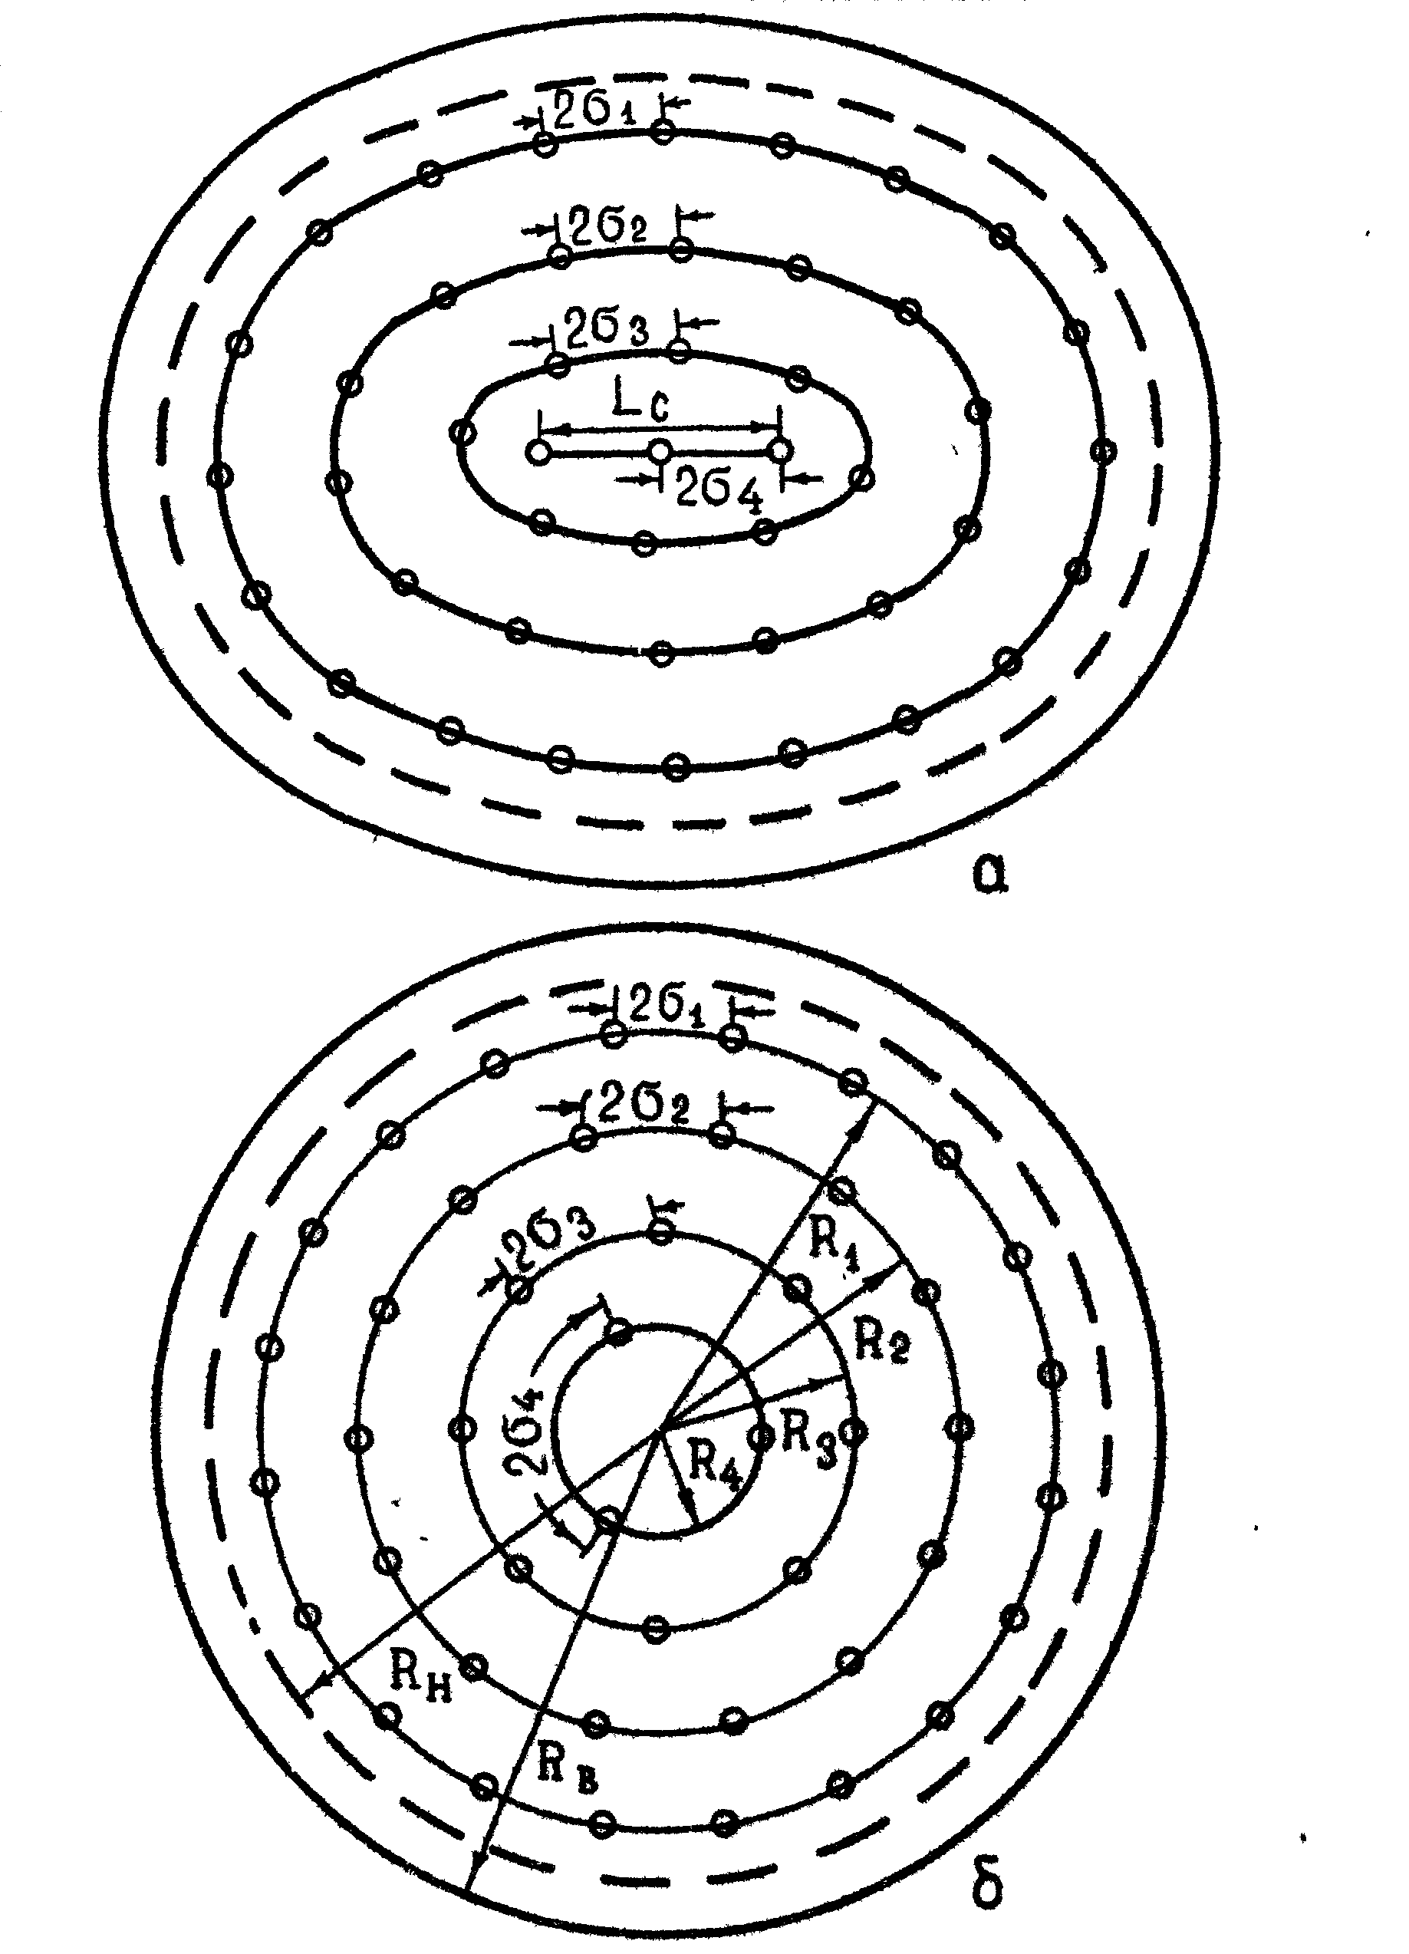
а - реальная залежь; б - расчетная схема
Рис. 2.2. Схематизация формы залежи
На залежи пробурено 15 разведочных скважин, в которых определены значения нефтенасыщенной толщины пласта. Они оказались равными 12,6; 13,2; 13,6; 12,1; 11,5; 13,7; 14,1 12,5; 10,9; 8,5; 11,5; 14,5;11,8; 12,9; 9,7 м.
Решение этой задачи осуществляется в следующей последовательности.
1. Реальную залежь заменяем кольцевой. Это исходит на того, что скважины стягивающего ряда расположены в линии. В таких случаях считается целесообразным заменить реальную залежь, имеющей овальную форму, кольцевой. Если вместо стягивающего ряда будет проектироваться стягивающая единичная скважина, то реальную залежь заменяют круговой.
2. Определяем среднюю нефтенасыщенную толщину пласта:
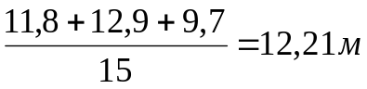.
3.Определяем радиус стягивающего внутреннего ряда R₄ скважин по формуле:
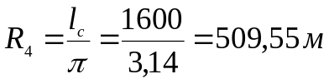.
4. Рассчитываем радиусы рядов скважин R_{i} из условия равенства объёмов нефтенасыщенных пород в соответствующих элементах реальной и расчётной схем по общей формуле:
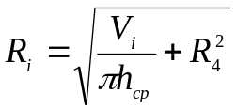,
где V_{i} – объём нефтенасыщенных пород в пределах ряда с радиусом R_{i}:
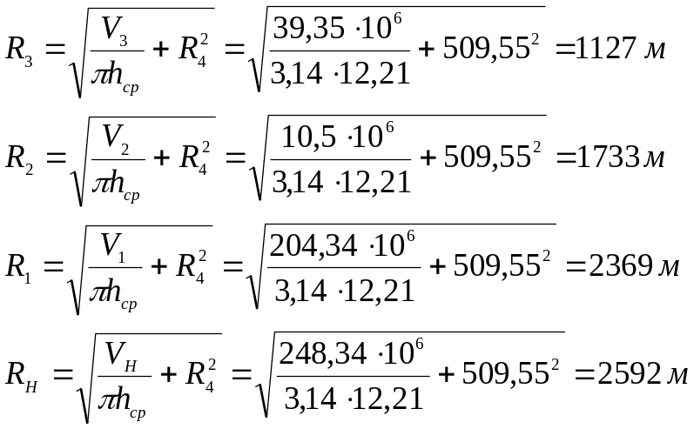
Радиус внешнего контура нефтеносности определяется из следующей очевидной формулы для расчёта общего объёма нефтенасыщенных пород V_{общ}:

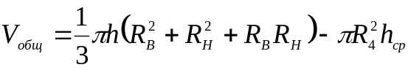.
Решая последнее уравнение относительно R_{B,} получим:
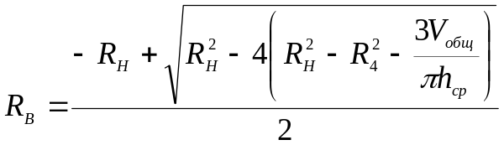
Подставив численные значения входящих в формулу параметров, получим R_{B}=2748 м.
5. Определяем расстояние между скважинами в рядах 2σ_{i} на расчётной схеме:
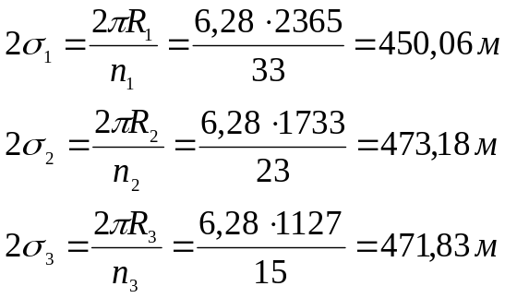
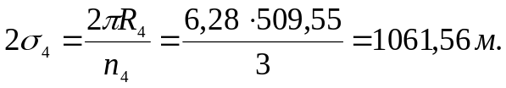
По полученным данным линейных размеров залежи составляем расчётную гидродинамическую схему залежи (рис. 2.2,б).

2.2.4. Задача для самостоятельного решения по замене реальной формы залежи кольцевой
Задача 2.4. Привести залежь «Б» с размещёнными на ней скважинами к кольцевой схеме (рис. 2.2.).
Исходные данные. По данным геологоразведочных работ установлено, что залежь имеет форму близкую к круговой. Считается, что на залежи целесообразно разместить 3 ряда действующих скважин: первые два ряда – кольцевые, третий – стягивающий.
Распределение скважин по рядам для различных вариантов задачи приведено в таблице 2.3.
Таблица 2.3.
Распределение скважин по рядам добывающих скважин (к задаче 2.4.)
Ряд | Количество скважин в рядах по вариантам, шт
Ряд | 1 | 2 | 3 | 4 | 5
1 | 24 | 23 | 20 | 19 | 22
2 | 16 | 15 | 13 | 13 | 14
Стягивающий | 4 | 4 | 4 | 3 | 3
Сетка размещения скважин по вариантам задачи и длины стягивающих рядов приведены в таблице 2.4.
Таблица 2.4.
Сетка размещения скважин и длины стягивающих рядов (к задаче 2.4.)
Расстояние | Варианты задания
Расстояние | 1 | 2 | 3 | 4 | 5
Между рядами, м | 400 | 500 | 500 | 650 | 700
Между скважинами, м | 300 | 400 | 500 | 550 | 600
Длина стягивающего ряда, м | 1200 | 1600 | 2000 | 1500 | 1900
На залежи пробурено 15 разведочных скважин, в которых определены значения эффективной толщины пласта. Результаты этих определений приведены в таблице 2.5.
Таблица 2.5
Данные измерения эффективной толщины пластов (к задаче 2.4)
Номер  скважины | Значения эффективной толщины пласта по вариантам, м
Номер  скважины | 1 | 2 | 3 | 4 | 5
1 | 7,2 | 8,0 | 11,1 | 16,2 | 11,6
2 | 14,6 | 9,6 | 13,2 | 9,0 | 6,8
3 | 8,8 | 9,4 | 15,2 | 12,8 | 10,78
4 | 15,6 | 15,4 | 12,4 | 10,6 | 14,2
5 | 8,2 | 12,0 | 7,2 | 16,0 | 9,6
6 | 15,8 | 12,2 | 9,4 | 14,0 | 9,2
7 | 11,4 | 11,4 | 9,0 | 12,6 | 10,6
8 | 11,8 | 10,4 | 10,2 | 9,8 | 10,0
9 | 12,0 | 11,6 | 11,4 | 14,6 | 16,0
10 | 8,6 | 16,2 | 10,0 | 9,2 | 14,6
11 | 11,6 | 11,2 | 11,8 | 9,8 | 11,6
12 | 8,2 | 12,8 | 15,4 | 8,0 | 11,2
13 | 14,0 | 14,0 | 12,0 | 15,2 | 9,8
14 | 11,3 | 9,2 | 10,7 | 14,6 | 10,4
15 | 9,6 | 16,2 | 11,3 | 13,2 | 15,2
На картам начальной нефтенасыщенной толщины пласта подсчитаны объёмы песчаников между рядами скважин и в целом по залежи, значения которых приведены в табл. 2.6.
Таблица 2.6.
Результаты расчётов по определению объёмов нефтенасыщенных
песчаников, ×10⁶, м³ (к задаче 2.4)
Вариант задачи | Общий объём | Объём в пределах внутреннего контура нефтеносности | Объёмы песчаников внутри  рядов скважин
Вариант задачи | Общий объём | Объём в пределах внутреннего контура нефтеносности | 1 | 2
1 | 150,98 | 115,0 | 45,22 | 16,94
2 | 183,38 | 120,00 | 80,57 | 30,53
3 | 173,57 | 125,60 | 74,32 | 25,63
4 | 281,60 | 150,70 | 119,60 | 42,90
5 | 287,06 | 145,90 | 130,53 | 48,11
По полученным данным построить расчётную модель пласта и привести характеристики её в сводной таблице.

